**Clínica veterinária**

**DOCUMENTO DE REQUISITOS**

1. **Integrantes do grupo**

* Bianca Pereira da França
* Emanuela Santana Vieira
* Laiza Reis Severo

1. **Descrição do sistema**

O sistema Clínica Veterinária v1.0 é uma solução para automatização de clínicas veterinárias. Nesse sentido, o sistema fornece funcionalidades para automatizar o processo de cadastro de clientes, agendamento de atendimentos, além da escolha do(s) serviço(s) (banho, tosa, consulta, etc).

1. **Fontes de contato**

* Alexandre Souza de Brito (proprietário da clínica);
* Simone Gonçalves de Oliveira (Secretária de Alexandre);
* Grupo (Bianca, Emanuela e Laiza).

1. **Requisitos do Sistema**

* Cadastrar o pet
* Cadastrar dono do pet
* Editar dados do pet
* Editar dados do dono do pet
* Visualizar dados do pet
* Visualizar dados do proprietário do pet
* Deletar paciente
* Cadastrar médico
* Editar dados do médico
* Visualizar dados do médico
* Deletar médico
* Agendar consulta
* Agendar serviços
* Gerar relatório de consultas marcadas por mês/semana/dia da semana por cliente
* Gerar relatório de consultas canceladas por mês/semana/dia da semana por cliente
* Gerar relatório de consultas marcadas por mês/semana/dia da semana por médico

**4.1. Atores do Sistema**

**4.1.1. Bianca Pereira**

**4.1.2. Emanuela Santana Vieira**

**4.1.3 Laiza Reis Severo**

## 4.2. Casos de Uso do Sistema

## 4.2.1. Realizar agendamentos

### 4.2.2.  Cadastrar clientes

## 4.3. Diagrama de Caso de Uso do Sistema

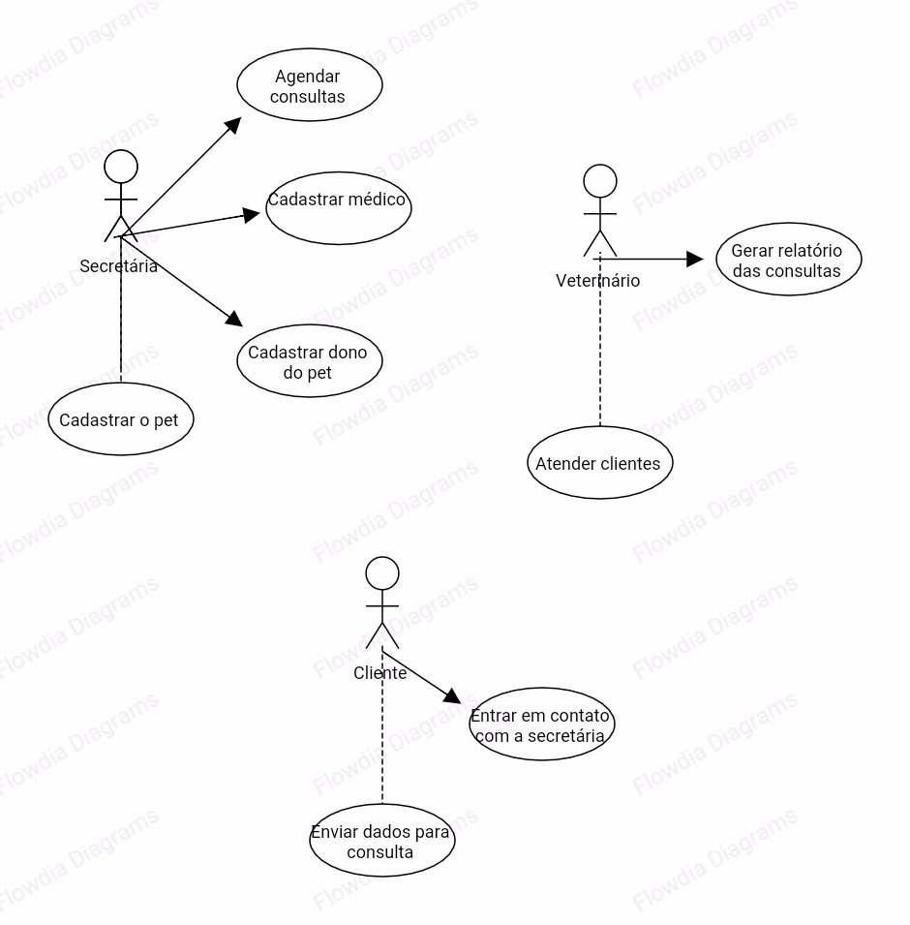

## 4.4 Cenários dos Casos de Uso

### ***4.4.1. Realizar agendamentos***

**Descrição**: Realiza o agendamento e marca consultas.

**Pré-condições**:

·   Os clientes precisam entrar em contato com antecedência .

·   Caso haja mudança no horário, a secretária precisa desmarcar de forma prévia.

**Atores**: Secretária

**Cenário Principal:**

(Inserção)

1. A secretária pede as informações pessoais para a marcação da consulta.
2. A secretária informa os horários disponíveis
3. O sistema apresenta às disponibilidades.
4. O sistema solicita a confirmação dos dados e marca a consulta.
5. A secretária confirma o horário.

(Modificação)

1. A secretária seleciona os dados que devem sofrer modificação.
2. A secretária modifica os dados necessários.
3. A secretária salva as modificações realizadas.

 (Remoção)

1. A secretária seleciona o dado a ser removido.
2. O sistema apresenta os dados selecionados.
3. A secretária solicita a remoção dos dados selecionado.
4. O sistema solicita uma confirmação da remoção.
5. A secretária confirma a remoção.

 Cenário Alternativo:

- - -

*4.4.2. Cadastrar cliente.*

**Descrição**: Realiza cadastramento do cliente.

**Pré-condições:**

·   O cliente precisa apresentar suas informações

**Atores**: Cliente, secretária.

**Cenário Principal:**

1. O cliente entra em contato com a secretária.
2. A secretária recolhe os dados e lança no sistema.
3. O sistema verifica a validação dos dados.
4. O sistema emite comprovante de cadastramento.

**Cenário Alternativo**: cliente com pendências

2.1 Cliente com pendência SERASA e SPC.

2.1.1. O sistema informa o motivo.

2.1.2 Caso aconteça, o UC é encerrado.

2.2 Cliente desejando realizar o pagamento parcelado.

2.2.1 Encerra o UC.